| FICHA DE LEVANTAMIENTO DE PROCESOS | | | | |
| --- | --- | --- | --- | --- |
| 1 | **Dirección** |  | | Fecha |
| **Nombre del Proceso :** |  | | |
| 2 | **Responsable del Proceso:** |  | | |
| 3 | **Entrevistado (s)** |  | | |
| 4 | **Cliente (s)** |  | | |
| 5 | Objetivo del Proceso:  Explica los objetivos generales del proceso. ¿Qué se está tratando de lograr con este procedimiento? | | | |
| 6 | Descripción de los fundamentos del proceso  Proporciona una explicación clara y fundamentada de por qué el proceso es necesario. ¿Cómo contribuye al logro de metas y objetivos más amplios? Si el proceso está sujeto a normativas o regulaciones específicas, asegúrate de mencionarlas y explicar cómo se cumplen. | | | |
| 7 | Detección de brechas y debilidades:  Identifica posibles riesgos asociados con el proceso | | | |
| 8 | Oportunidades de Mejora detectadas  Identifica factores y beneficios potenciales para el cumplimiento de los objetivos | | | |
| 9 | **Comienzo del Proceso:** | | Fin del Proceso | |
| 10 | **Identificar Entradas**  **¿Qué? :** Ej**. (**Facturas, informes),  **¿Desde quién?:** Ej**.** Direcciones Municipales | | Identificar Salidas  ¿Qué? : Ej. (Decreto de pago, asientos contables de ajustes)  ¿A Quién? : Director (a) de | |
| 11 | **¿Qué Sistema de Información apoya el Proceso?** | | ¿Se cuenta con RRHH suficientes y competentes? | |
| 12 | **Datos Almacenados y Usados por el Proceso:** | | Otra Información  - | |
| 13 | **Factores Críticos de** **Éxito** | | Indicadores claves de desempeño a utilizar. | |
| 14 | Actores relevantes del Proceso (Externos) | | Actores relevantes del Proceso (Internos) | |

Firman participantes del levantamiento:

| NOMBRE | FIRMA |
| --- | --- |
|  |  |
|  |  |
|  |  |

GUIA EXPLICATIVA

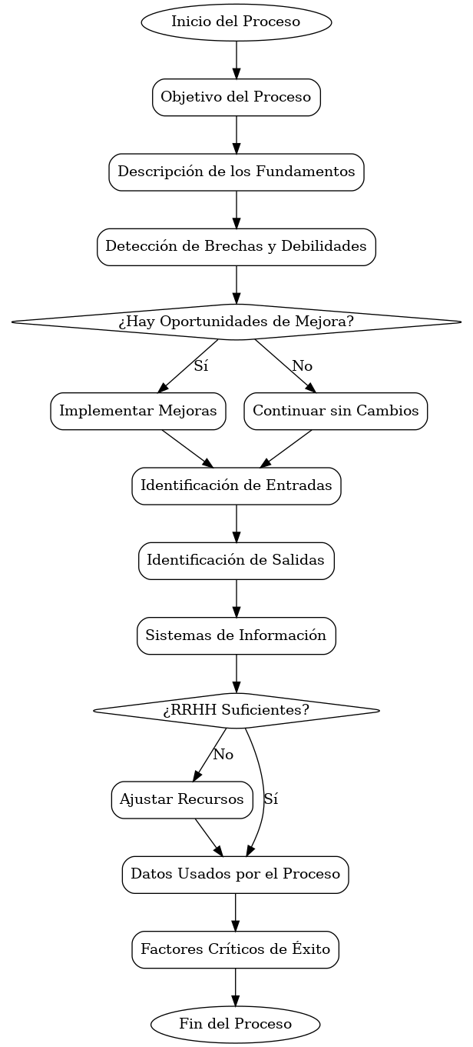

**1. Inicio del Proceso**  
El proceso comienza con un punto inicial que marca el arranque de las actividades. Aquí se define la necesidad de llevar a cabo el flujo.

**2. Objetivo del Proceso**  
Se establece el propósito principal del proceso.

* ¿Qué se espera lograr?
* ¿Qué resultados finales se buscan?

**3. Descripción de los Fundamentos**  
Se explica por qué este proceso es necesario.

* ¿Cómo contribuye a objetivos más amplios?
* ¿Está alineado con normativas o regulaciones específicas?

**4. Detección de Brechas y Debilidades**  
En este paso, se identifican posibles fallas o riesgos en el proceso actual.

* ¿Qué está faltando?
* ¿Qué debilidades podrían comprometer el éxito?

**5. Decisión: ¿Hay Oportunidades de Mejora?**  
Un punto de evaluación clave:

* **Si la respuesta es "Sí":** Se identifican y ejecutan acciones para mejorar el proceso.
* **Si la respuesta es "No":** El proceso continúa sin cambios.

**6. Implementar Mejoras** *(Solo si hay oportunidades detectadas)*  
Si se encuentran mejoras, se implementan en esta etapa antes de proceder con el flujo normal.

**7. Identificación de Entradas**  
Se identifican los insumos necesarios para ejecutar el proceso.

* **¿Qué?**: Ejemplo: Documentos, facturas, reportes.
* **¿Desde quién?**: Ejemplo: Proveedores, departamentos internos.

**8. Identificación de Salidas**  
Se definen los productos finales o resultados generados por el proceso.

* **¿Qué?**: Ejemplo: Informes, autorizaciones.
* **¿A quién?**: Ejemplo: Gerentes, clientes.

**9. Sistemas de Información**  
Se evalúan y utilizan los sistemas que apoyan el proceso.

* ¿Qué herramientas o plataformas están involucradas?

**10. Decisión: ¿RRHH Suficientes?**  
Se analiza si los recursos humanos son suficientes y competentes para llevar a cabo el proceso.

* **Si la respuesta es "Sí":** Se continúa con el flujo normal.
* **Si la respuesta es "No":** Se ajustan recursos (contratación, formación, redistribución).

**11. Ajustar Recursos** *(Si no hay suficientes RRHH)*  
Se toman medidas para garantizar que los recursos humanos estén disponibles y preparados para cumplir con el proceso.

**12. Datos Usados por el Proceso**  
Se registran y gestionan los datos necesarios para ejecutar y monitorear el proceso.

**13. Factores Críticos de Éxito**  
Se identifican los elementos clave que deben cumplirse para que el proceso sea exitoso.

* Ejemplo: Cumplimiento de plazos, calidad en entregables.

**14. Fin del Proceso**  
El flujo concluye cuando se han alcanzado los objetivos y se han cumplido todos los pasos necesarios.